打印机自助连接工具及打印机自助工具生成器

打印机自助工具生成器

使用方式（生成器建议只给IT用哦，毕竟没做太多防呆，生成的自助工具有做防呆可给员工使用）
1、准备驱动文件，只要从打印机驱动官网下载的驱动exe里，解压exe的驱动，把带inf文件的文件夹，放进一个新文件夹，并在windows电脑上压缩该文件夹，确保正常直接解压后，只会以这文件夹的层数：“...\你的文件夹\涵inf的文件及文件夹们”
然后，用记事本打开inf文件，确认驱动名
这里以TOSHIBA打印机通用驱动为例，驱动名是“TOSHIBA Universal Printer 2”实际若无通用驱动，也可用具体驱动对应单台打印机。
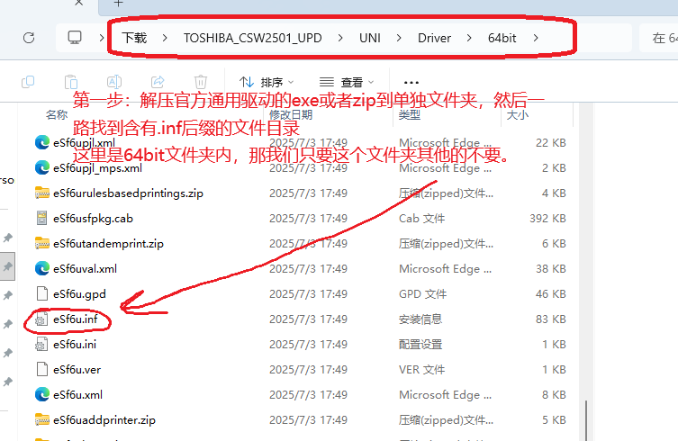
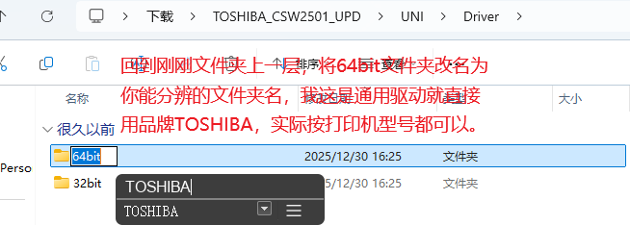
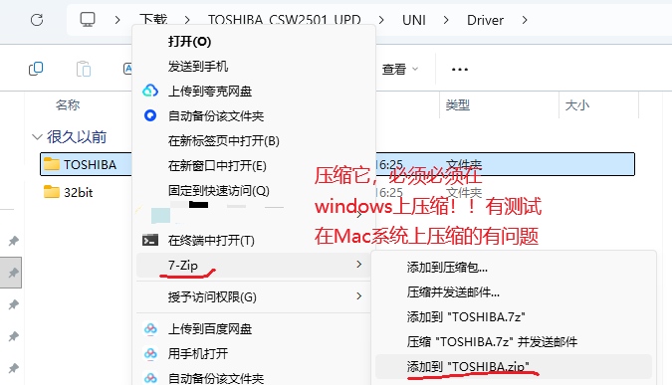
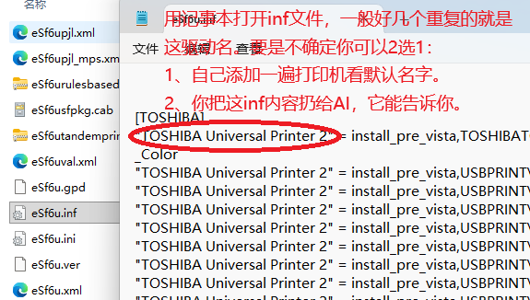
2、打开该“打印机连接生成器” ：右键 - 以管理员身份运行。 或直接双击，有做忘记右键预案
第一排的按钮解释：
新建项目：只是说快速清空该编辑器内添加的内容。
打开项目：打开已保存的编辑器内待生成EXE的配置，方便在有一大堆打印机和职场的情况下，哪天又新增一个，省的还得手动把旧的再添加一次。
保存项目：为了把辛辛苦苦添加的配置文件给保存下来，方便后续新增的时候，免去从头添加的痛苦。
生成exe：重点！靠它生成打印机自助连接工具。
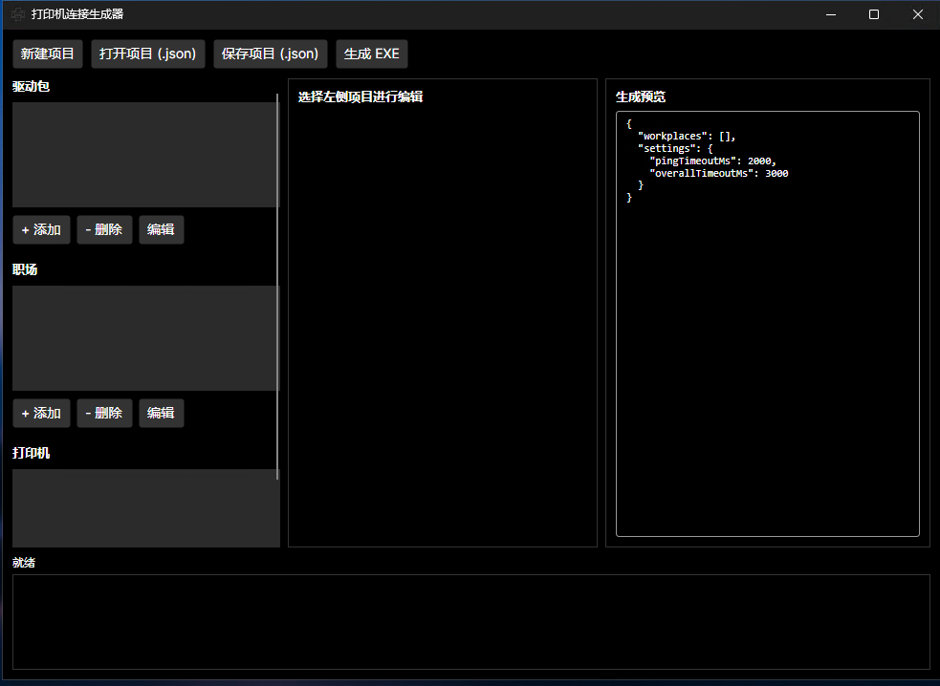
3、添加刚刚准备好的驱动压缩包，填上了就是保存了，不用找保存按钮。
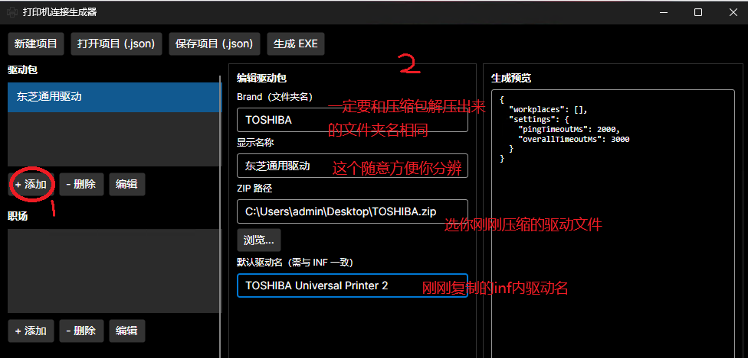
4、添加职场，填上了就是保存了，不用找保存按钮。
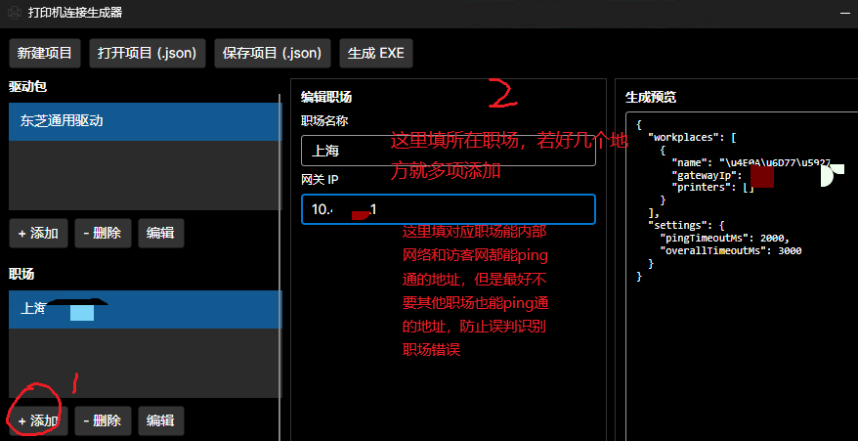
5、添加打印机，填上了就是保存了，不用找保存按钮。
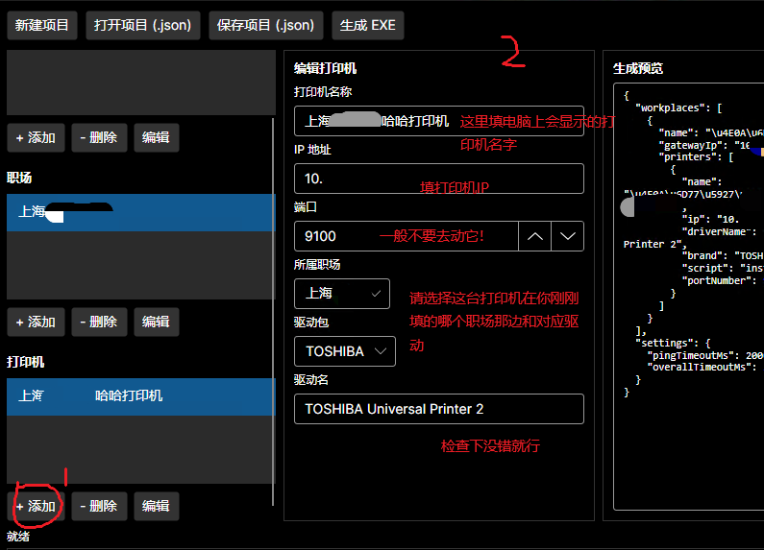
6、一切就绪，生成EXE！！！！
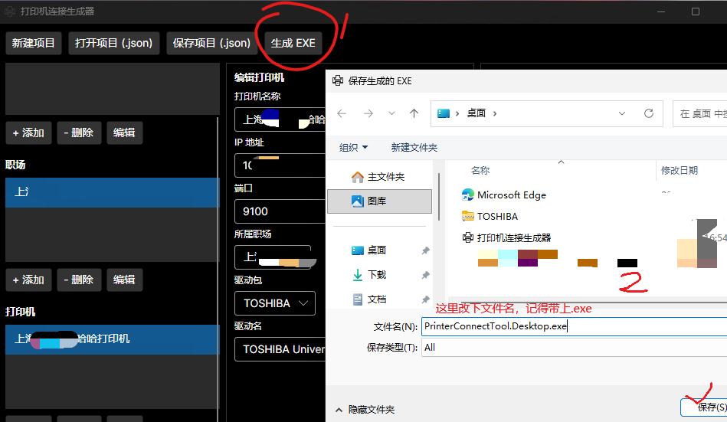
7、稍等日志完成，就能关闭这生成器了。如果你的电脑比较老有点卡，最好日志显示完成后，给他缓5秒再关这生成器软件。
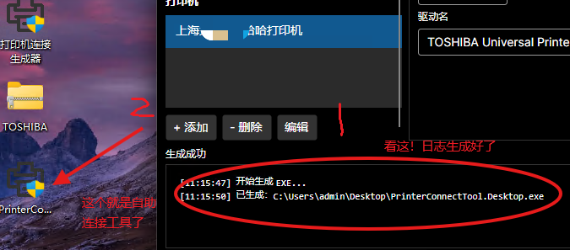

打印机自助连接工具使用说明（这个就是给员工用的，刚刚生成的软件，就是以下使用方式）
1、右键管理员运行该软件，忘记了也没事有做管理员运行校验的。
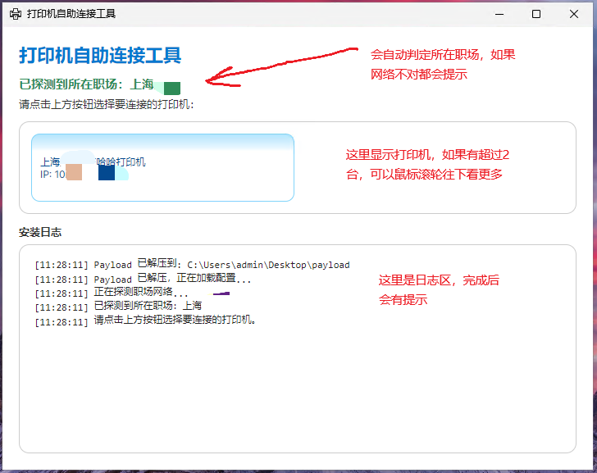
2、点击所想连接的打印机，点一下就行，等待日志跳动，直到完成并自动关闭共享。
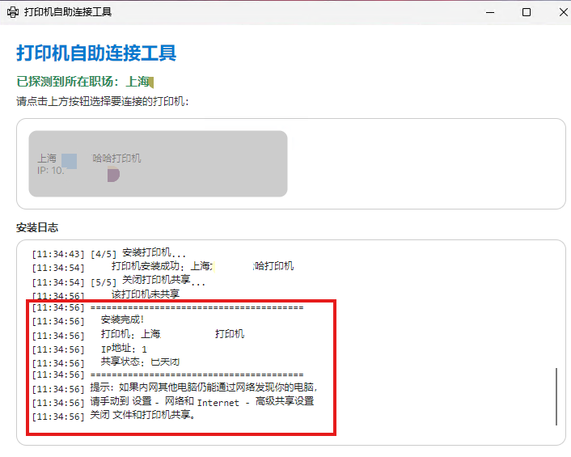
3、此时打印机已安装完毕，电脑那边会多出这个打印机名
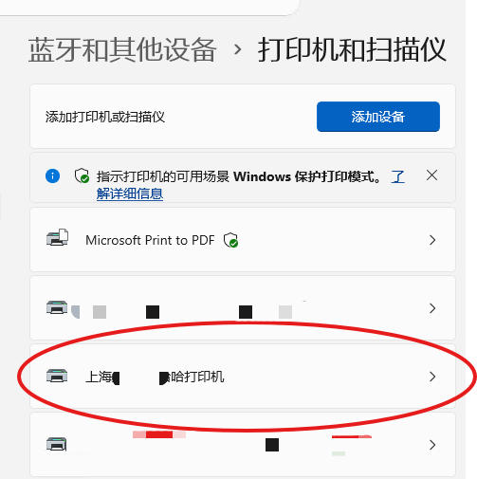
用去吧！

